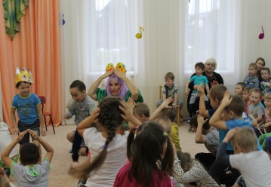**«С днем Рождения «Улыбка»**



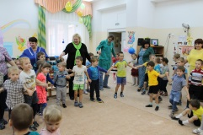 16 октября 2012г. в п. Ачит открылся новый детский сад «Улыбка»

Вот уже три года меленькие жители поселка Ачит посещают наше дошкольное учреждение. Сколько событий произошло за это время. Сколько интересных праздников проводилось для детей. Желаем «Улыбке» и в дальнейшем процветать и радовать детишек

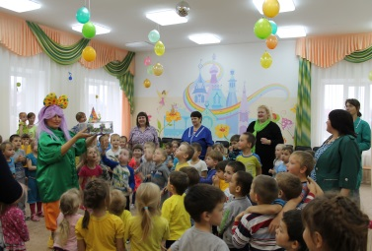***С днем рождения, детский сад,  
Ты детишкам очень рад!  
И сегодня, в день рожденья,  
Шлем тебе мы поздравленья!  
Будь веселым ты всегда,   
Хоть пройдут еще года,***  ***Очень скоро подрастем,  
Дружно в школу мы пойдем!***  ***В сад придут другие дети,***   ***Все пройдет на этом свете,  
Но любовь и доброта***

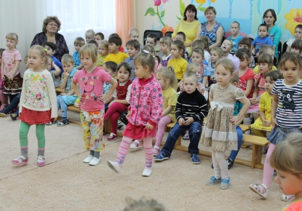***Будут вечно, навсегда!***

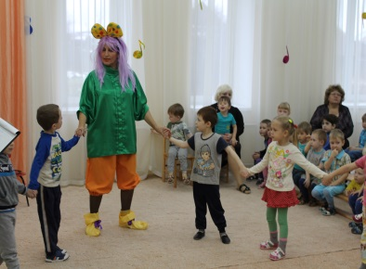



Тираж газеты 30 экземпляров

Наш адрес п. Ачит, ул. Первомайская 38 Тел 7-11-16.

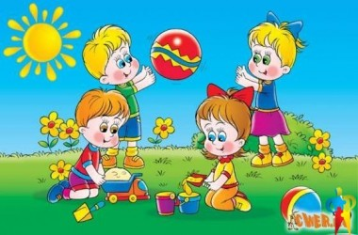

**Муниципальное казенное дошкольное образовательное учреждени**е



Ачитского городского округа «Ачитский детский сад «Улыбка»

**ДОШКОЛЁНОК №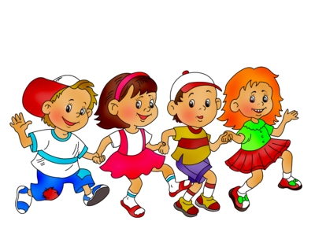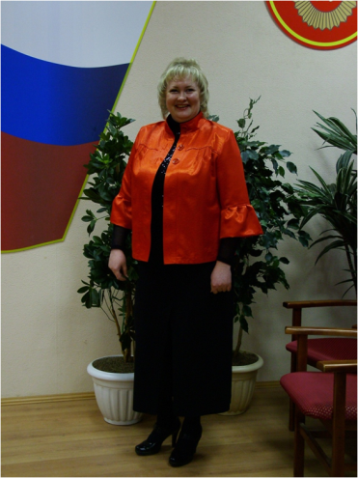8**

**25.10.2015г.**

**Праздники в ноябре.**

**Праздник 1 ноября** – День судебного пристава.

**Праздник 4 ноября** – День народного единства. День воинской славы России.

**Праздник 5 ноября** – День военного разведчика.

**Праздник 7 ноября** – День согласия и примирения.

**Праздник 10 ноября** – День сотрудника органов внутренних дел Российской Федерации. День полиции.

**Праздник 13 ноября** – День войск радиационной, химической и биологической защиты.

**СЕГОДНЯ В НОМЕРЕ:**

**«День пожилого человека»**

**«Школа молодого воспитателя»**

**« День рождения «Улыбки»**

**«Язык правил дорожного движения и типичные ошибки в их преподавании»**

**Праздник 19 ноября** – День Ракетных войск и артиллерии.

**Праздник 21 ноября** – День работника налоговых органов Российской Федерации.

**Праздник, который отмечается в последнее воскресенье ноября – День матери.**

**Школа молодого воспитателя»**

С целью организации и создания условий для профессионального роста начинающих педагогов

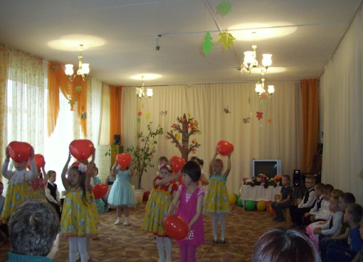 В МКДОУ АГО «Ачитский детский сад «Улыбка» начала работу «Школа молодого воспитателя». Руководитель школы педагог с большим педагогическим стажем Ачитского детского сада «Тополек» Шипунова Елена Николаевна. Школа планирует свою работу один - два раза в месяц. Работа Школы предполагает теоритическую часть, индивидуальные консультации, посещение открытых занятий.

Приглашаем всех желающих!

Телефон для дополнительной информации 7-11-16.

Администрация МКДОУ АГО

«Ачитский детский сад «Улыбка».

***Крупицы педагогической мудрости.***

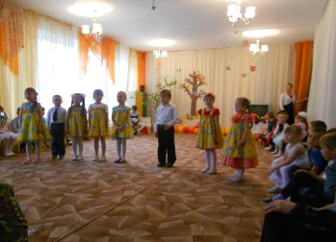

* Научить человека быть счастливым — нельзя, но воспитать его так, чтобы он был счастливым, можно.
* [*Макаренко А. С.*](http://www.aforism.su/avtor/422.html)
* Воспитывает все: люди, вещи, явления, но прежде всего и дольше всего — люди. Из них на первом месте — родители и [педагоги](http://www.aforism.su/107.html).
* [*Макаренко А. С.*](http://www.aforism.su/avtor/422.html)
* Не думайте, что вы воспитываете ребенка только тогда, когда с ним разговариваете, или поучаете его, или приказываете ему. Вы воспитываете его в каждый момент вашей жизни. Малейшие изменения в тоне ребенок видит или чувствует, все повороты вашей мысли доходят до него невидимыми путями, вы их не замечаете.
* [*Макаренко А. С.*](http://www.aforism.su/avtor/422.html)
* Главный смысл и цель семейной жизни — воспитание детей. Главная [школа](http://www.aforism.su/107.html) воспитания детей — это взаимоотношения мужа и жены, отца и матери.
* [*Сухомлинский В. А.*](http://www.aforism.su/avtor/647.html)

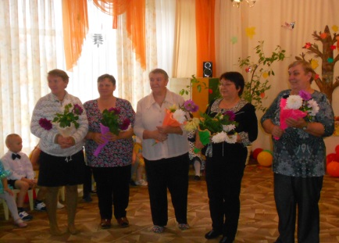**День пожилого человека»**

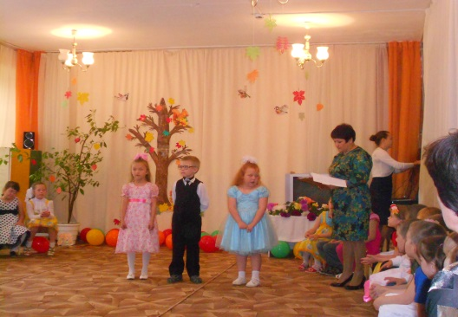1 октября 2015 г в МКДОУ «Ачитский детский сад «Улыбка»- филиал «Ачитский детский сад «Ромашка» прошел праздничный концерт «Желаем Вам до ста дожить» посвященный Дню Пожилых людей. На праздник были приглашены пенсионеры детского сада и все желающие.Дети подготовительных групп исполнили для них песню «Бабушки и дедушки», танец «Мама». Было сказано много теплых слов в их адрес, прочитано много трогательных стихов, спеты частушки про бабушек и дедушек. Мурашева Софья и Тукачева Марина сыграли сценку «Бабушкин выходной». Ведущие праздника Хурамшина Ольга Александровна и Гостюхина Вера Федоровна провели с гостями блиц опрос, поразгадывали загадки. Праздничное мероприятие закончилось чаепитием.

Воспитатель Ачитского детского сада «Ромашка» Хурамшина О.А.

** ЯЗЫК ПРАВИЛ ДОРОЖНОГО ДВИЖЕНИЯ**

**И ТИПИЧНЫЕ ОШИБКИ В ИХ ПРЕПОДАВАНИИ**

Правила дорожного движения едины для взрослых и детей, но написаны они «взрослым» языком, без всякого расчета на детей. Поэтому задача педагогов и родителей — доступно объяснить ПДД ребенку. Однако при выборе формы обучения (игра, конкурс, викторина...) главное — донести до детей смысл, не исказив содержания.

Для педагога важно обратить серьезное внимание на используемые в Правилах основные понятия и термины. К сожалению, на практике и некоторые учи­теля, и авторы ряда учебных пособий по ПДД употребляют термины и понятия, десятки лет назад изъятые из ПДД. Это «улица» вместо «дорога»; «мосто­вая» вместо «проезжая часть»; «машина» вместо «автомобиль» или «транспортное средство»; «ряд» вместо «полоса движения»; «свет» или «цвет» (све­тофора) вместо «сигнал»; «постовой» вместо «регулировщик» или «инспектор ДПС» и т.д. Не существует понятия «островок безопасности». Часто препо­даватели путают имеющие самостоятельное значение термины «пешеходная дорожка» и «пешеходный переход», «стоянка» и «остановка». А ведь употреб­ление несуществующих понятий ведет к искажению в понимании требований ПДД.

В стремлении доходчиво донести до детей содержание Правил, некоторые учителя и авторы пособий обращаются к детям так называемым «детским» язы­ком, состоящим из существительных с уменьшительными суффиксами, и других ласкающих слух слов и выражений. Это не только не делает Правила доступными, но и искажает реальную картину дорожного движения. Ведь опасными на дороге бывают автомобили, а не автомобильчики! Обращаться к детям, даже к маленьким, надо нормальным, обычным языком. Таковы выводы психологов, которые считают, что общение учителя с учениками, родителей с детьми должно быть партнерским, предполагающим беседу взрослого со взрослым.

Вместе с тем, детей нельзя запугивать опасностями на дороге. Разумное чувство осторожности не должно перерастать в панический страх.

Анализ результатов тестирования детей и педагогов по ПДД показал, что при обучении до сих пор допускаются грубейшие ошибки. Вот некоторые из них:

1. Учат: **Обходи трамвай спереди, автобус — сзади.**

Это правило давно устарело и не спасает, а, напротив, создает аварийную ситуацию, так как при выходе пешехода сзади или спереди транспортного средства ни водитель, ни пешеход не видят друг друга, и может произойти наезд. Порядок пересечения проезжей части дороги строго оговорен Пра­вилами дорожного движения, и он не связан с обходом маршрутного транс­порта! Упоминание об обходе трамвая или автобуса последний раз имело место в «Правилах движения транспорта и пешеходов» в 1958 году!

**Необходимо учить!**

Дойди до ближайшего пешеходного перехода и переходи там. Если перехода нет, жди, пока автобус или другое транспортное средство отъедет на безопасное расстояние или переходи в другом месте, где дорога хорошо просматривается в обе стороны.

2. Учат: **При переходе улицы посмотри налево, а дойдя до середины – посмотри направо.**

Это правило также устарело и создает опасную ситуацию.

**Необходимо учить!**

Прежде чем перейти дорогу – остановись, посмотри в обе стороны и, убедившись в безопасности, переходи дорогу, постоянно контролируя ситуацию.

3. Учат: **Красный – стоп, желтый – приготовься, зеленый – иди.**

Следуя такому правилу, дети приобретают уверенность в безопасности перехода по зеленому сигналу. А это очень опасно, так как это совсем не так! Ведь в ПДД (см. п. 6.2) сказано, что красный и желтый сигналы запрещают движение, зеленый его разрешает. И не более! При этом ни слова не сказано, что зеленый сигнал гарантирует безопасность движения! Практика же дорож­ного движения не исключает опасности пересечения проезжей части по зеле­ному сигналу светофора, если пешеход сам не предпринимает необходимые меры предосторожности. К тому же дети часто путают расположение сигна­лов светофора: не понимают, что когда горит зеленый сигнал светофора для пешехода, с другой стороны для водителя горит красный, и наоборот.

**Необходимо учить!**

Красный сигнал светофора - запрещающий, так как с другой стороны горит зеленый для машин. Желтый - не только приготовься, а знак внимания, предупреждающий о смене сигналов светофора. Для пешехода желтый сигнал также является запрещающим, так как на желтый сигнал машинам разрешено закончить проезд перекрестка. Зеленый - разрешает движение, но, прежде чем выйти на проезжую часть дороги, необходимо убедиться в том, что все машины остановились. Желтый мигающий сигнал светофора информирует о том, что перекресток нерегулируемый. Поэтому прежде чем перейти дорогу, убедитесь в собственной безопасности.

4. Учат: **Если не успел перейти дорогу, остановись на «островке безопасности» или на середине дороги.**

В Правилах дорожного движения нет понятия «островок безопасности». Есть только островки, информирующие водителя о направлении движения в местах разделения или слияния транспортных потоков, и называются они «на­правляющие островки», не гарантирующие безопасность пешеходу. Остановка на разделительной линии возможна, но не рекомендуется. Ведь пешеход оста­ется между двумя движущимися навстречу друг другу транспортными потока­ми. Малейшая неосторожность или случайность чреваты несчастным случаем.

**Необходимо учить!**

Необходимо рассчитать переход так, чтобы не останавливаться на середине дороги и пересечь проезжую часть за один прием. Но если уж попал в такую ситуацию, то стой на середине дороги, на осевой линии, разделяющей транспортные потоки противоположных направлений, или на «направляющем островке» и не делай шаг ни вперед, ни назад, не оценив ситуацию, чтобы водитель успел принять решение, как лучше тебя объехать.

5. Учат: **Не играй на дороге, у дороги, а играй во дворе дома.**

Но во дворах также есть дороги, при движении по которым водители транспортных средств должны соблюдать правила движения в жилой зоне, т.е. скорость движения не должна превышать 20 км/ч, но это правило дале­ко не всегда соблюдается. И хотя пешеходы в жилой зоне имеют преимущество, они не должны забывать о собственной безопасности.

**Необходимо учить!**

Выходя из подъезда, уже будь внимателен и осторожен. Играй подальше от дороги, там, где нет машин.

Чтобы избежать возможных ошибок при проведении занятий по ПДД, хочется обратиться к учителям:

***Ни один урок, ни одно занятие не проводите без сверки подготов­ленного к нему материала с текстом «Правил дорожного движения», как бы вы ни были уверены в его достоверности.***

методические рекомендации

ПРОФИЛАКТИКА ДЕТСКОГО ДОРОЖНО-ТРАНСПОРТНОГО

ТРАВМАТИЗМА. ОБУЧЕНИЕ ДЕТЕЙ ПДД.

**«Я САМ!»**

Самостоятельность – ценное качество, необходимое человеку в жизни. Самостоятельность воспитывается с детства. Дети по своей природе активны. Задача взрослого развивать эту активность, направлять её в нужное русло. «Я сам! » - говорит ребёнок каждый раз, когда взрослые начинают натягивать на него рубашку, шорты, тапочки. Взрослые торопятся прийти на помощь, спешат сделать за него сами. Родителям кажется, что ребёнок не может выполнить это самостоятельно: порвёт, упадёт, уколется, а взрослый сделает все быстрее и лучше. Разумеется, что такие действия приносят детям большой вред. Ребёнка лишают самостоятельности, подрывают у него веру в свои силы, приучают надеяться на других. Конечно, ребёнок не сразу и с большим трудом приобретает необходимые навыки самообслуживания. Ему потребуется помощь взрослых. Прежде всего, следует создать в семье необходимые условия: приспособить к росту ребёнка вешалку для одежды, выделить индивидуальную полку для хранения предметов туалета (носовых платков, лент, носков, постоянное и удобное места для полотенца. Чтобы ребёнок самостоятельно умывался, одевался необходимо создать ему условия доступности руководить его действиями. Обучая детей тем или иным действиями (надеть, снять, завязать, намылить руки, правильно держать ложку и т. д., наглядно покажите способ выполнения. Показ действий сопровождайте объяснениями и вопросами, направляющими внимание детей на способ выполнения. Очень важна последовательность в обучении. В воспитании самообслуживания пользуйтесь поощрениями и похвалой, и нельзя упрекать детей в медлительности и небрежности. Опыт придёт постепенно, сначала нужно вызвать интерес. Важно, чтобы с детства ребёнок усвоил – работать трудно, но почётно. Позже учебный труд станет основным видом труда, потребует от детей больших усилий, упорства, настойчивости, то есть, тех умений, которыми он владеет.